 | 世界无线电通信大会（WRC-23）  2023年11月20日-12月15日，迪拜 |  | 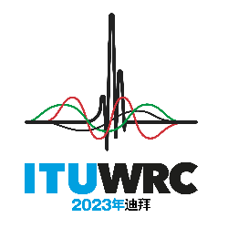
全体会议 |  | 文件 62 (Add.27)(Add.17)-C
 |  | 2023年9月26日
 |  | 原文：英文
亚太电信组织共同提案
有关大会工作的提案
议项10
10 根据国际电联《公约》第7条和第804号决议（WRC-19，修订版），向国际电联理事会建议纳入下届世界无线电通信大会议程的议项以及未来大会初步议程的议项，
引言
亚太电信组织（APT）成员不支持将WRC-27初步议项2.13纳入未来世界无线电通信大会的议程，并支持废止第248号决议（WRC-19）。
提案

SUP ACP/62A27A17/1
第248号决议（WRC-19）
研究卫星移动业务的频谱需求以及在1 695-1 710 MHz、2 010-2 025 MHz、3 300-3 315 MHz和3 385-3 400 MHz频段内为窄带卫星移动系统的
未来发展而可能做出的新划分
理由： APT成员不支持将WRC-27初步议项2.13纳入未来世界无线电通信大会的议程。
______________

